<样本信息>
样本名称 | lxp-0.5
质谱方法 | 20250620-LXP-is-3min.PS | 色谱方法 | 20250611-LXP-deng-3.LCM
文件名称 | 20250703-1.sif | 修改时间 | 2025-10-09 10:22:41
瓶号 | P1-A-1 | 样本类型 | 标样
体积 | 0.5μL | 仪器名称 | AITQ2030
采集时间 | 2025-07-03 11:24:11 | 用户 | admin

<色谱图>
样品名称:lxp-0.5 瓶号:P1-A-1
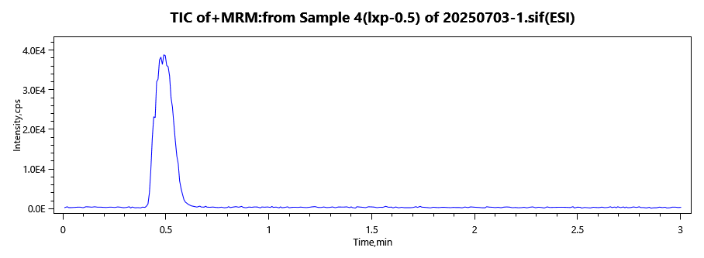

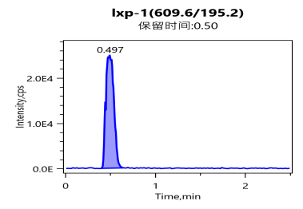 | 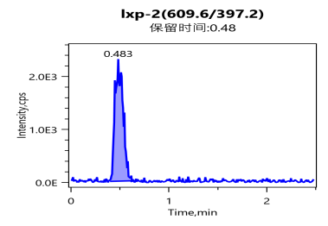 | 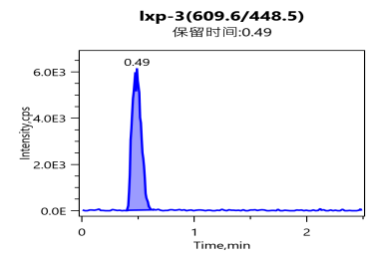 | 

内标峰图
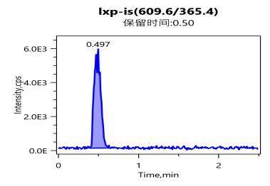 |  |  | 

样品名称:lxp-0.5
分析物 | 保留时间 | 峰面积 | 峰高 | 内标名称 | 内标峰面积 | 信噪比 | 离子比 | 计算浓度 | 单位
lxp-1 | 0.50 | 1.573e5 | 2.520e4 | lxp-is | 3.310e4 | 1.0 | 0.084 | 1.08032

